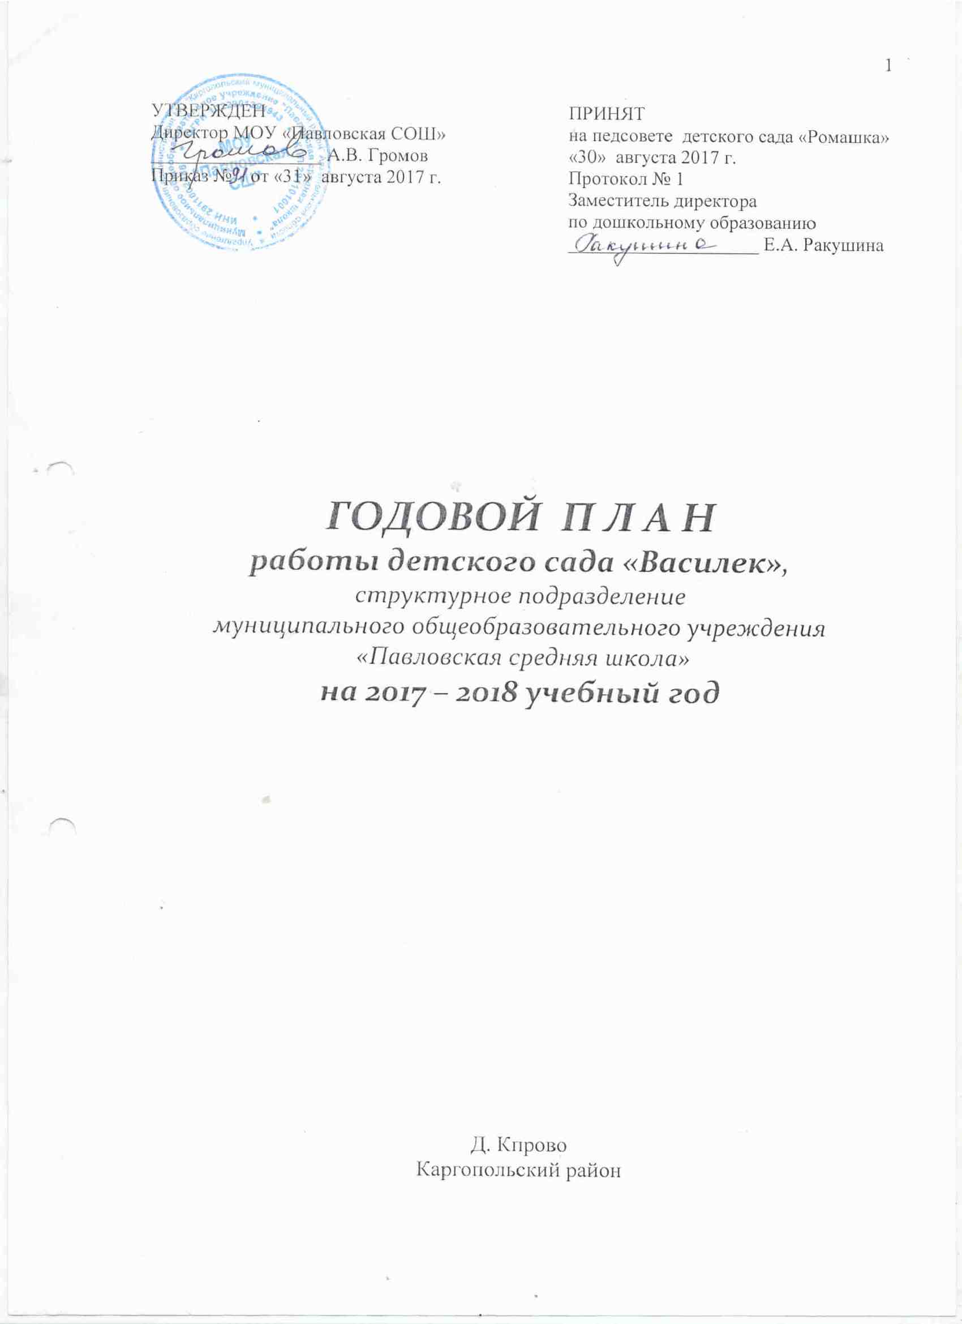

Часть 2. Организация работы детского сада на 2017-2018учебный год.
Задачи:
- Совершенствовать работу по обеспечению позитивной социализации детей дошкольного возраста, поддержки детской инициативы и творчества через создание развивающей предметно-пространственной среды в детском саду.
- Способствовать созданию условий для развития элементарных математических представлений у детей дошкольного возраста посредством внедрения педагогических технологий, формирования математической предметно-пространственной среды и эффективного взаимодействия с родителями.
- Повышать уровень профессионального мастерства педагогов в условиях реализации ФГОС ДО через использование различных форм трансляции инновационного педагогического опыта работы.

Детский сад работает по программам:

Основные:
- Примерная основная общеобразовательная программа дошкольного образования «От рождения до школы» (под редакцией Н.Е. Вераксы, Т.С. Комаровой, М.А. Васильевой) – М., 2015, рекомендована Министерством образования РФ.

Дополнительные:
- Авдеева Н.Н., Князева Л.Н., Стеркина Р.Б. «Безопасность: Учебное пособие по основам безопасности жизнедеятельности детей старшего дошкольного возраста». СПб, 2011
- Коломийченко Л.В. «Дорогою добра: Концепция и программа социально – коммуникативного развития и социального воспитания дошкольников». М, 2017
- Каплунова И., Новоскольцева И. «Ладушки программа музыкального восптания детей дошкольного возраста»
- Ракушина Е.А. Курс для дошкольников «Ступеньки к школе», Каргополь, 2015.

Работа с кадрами
Кадровый состав
Должность по штатному расписанию | Фамилия, имя, отчество | Год рождения | Образование
Заведующий  (1ст.) | Чупрова Н.Н. | 1983 | Высшее
Воспитатели  (3 ст.) | Арсентьева Л.А.  Вахрушина Е.В.  Толстикова К.Ю. | 1991  1981  1984 | Среднее специальное  Среднее специальное  Среднее специальное
Младшие воспитатели  (3 ст.) | Первунина Н.А.  Порошина М.В.  Рудометова К.С. | 1973  1983  1991 | Среднее специальное  Среднее специальное  Среднее специальное
Повар  (1 ст.) | Рудометова Т.А.  Кузнецова Е.В. | 1982  1986 | Среднее специальное  Среднее специальное
Рабочий по стирке белья  (0,5 ст.) | Кутузова Т.П. | 1963 | Среднее специальное
Завхоз  (0,25 ст.) | Кузнецова Е.В. | 1986 | Среднее специальное
Оператор электрокотельной  (0,5 ст.) | Сошнев А.В. | 1950 | Среднее специальное

Расстановка кадров по группам

группа | воспитатели | младшие воспитатели
2-я группа раннего возраста | Толстикова К.Ю.  Арсентьева Л.А. | Рудометова К.С.  Порошина М.В.
Разновозрастная группа | Вахрушина Е.В.  Арсентьева Л.А. | Первунина Н.А.  Порошина М.В.

Перспективный план повышения квалификации

Фамилия, имя, отчество педагога | Дата прохождения курсов | 2017 год |  | 2018 год |  | 2019 год
Чупрова Н.Н. | 01.12.16 – 31.03.17 | с |  | с |  | с
Вахрушина Е.В. | 03.10 – 19.12.2016 | с |  | с |  | к
Толстикова К.Ю. | 03.10 – 19.12.2016 | с |  | с |  | к
Арсентьева Л. А. | 16.06 – 28.09.2014 | к | с |  | с

Условные обозначения:
«к» - курсы «с» - самообразование

Аттестация педагогических кадров
Фамилия, имя, отчество педагога | Год прохождения аттестации | Квалификационная категория,  дата присвоения | Год следующей аттестации
Чупрова Н.Н. | 12.11.2015 | заведующий | 2020
Вахрушина Е.В. | июнь  2015 | первая квалификационная категория,  воспитатель, Распоряжение МО Арх. обл.  № 1372 от 24.06.2015 г. | 2020
Арсентьева Л.А. | 12.11.2015 | Приказ МОУ «Павловская СШ» № | 2020
Толстикова К.Ю. | 11.04.2017 | Приказ МОУ «Павловская СШ» № 32 от 11 апреля 2017 | 2017  на соответствие

Самообразование педагогических кадров
Фамилия, имя, отчество педагога | Тема самообразования | Форма отчетности
Толстикова К.Ю. | Влияние развивающих игр на сенсорное развитие ребенка раннего возраста | Открытое занятие
Вахрушина Е.В. | Театр как средство формирования связной речи детей дошкольного возраста | Открытое занятие
Арсентьва Л.А. | Нетрадиционные техники рисования как средство развития творческих способностей у дошкольников | подбор методической литературы

Организация педагогической деятельности
Мероприятия | Срок | Ответственные | Отметка о выполнении
Педагогические советы:  - О задачах работы на 2017 – 2018 учебный год. Утверждение плана работы на год. Утверждение годового календарного учебного графика. Утверждение учебного плана непосредственно образовательной деятельности. Утверждение расписания периодов непрерывной непосредственно образовательной деятельности  - О развивающей предметно-пространственной среде как необходимом условии реализации основной образовательной программы дошкольного образования  - О формировании математических представлений дошкольников как части образовательной деятельности в условиях ФГОС ДО  - О выявлении, обобщении, распространении и внедрении инновационного педагогического опыта как ресурсе развития образования  - Об итогах работы за 2017-2018 учебный год, утверждение плана работы летне-оздоровительной кампании | Сентябрь  Декабрь  Февраль  Апрель  Май | Зам. дир. по д/о, старший воспитатель  Зам. дир. по д/о, старший воспитатель  Зам. дир. по д/о,  старший воспитатель  Зам. дир. по д/о, старший воспитатель  Зам. дир. по д/о, старший воспитатель
Методическое совещание (в структуре МОУ «Павловская СШ»):  1. «Организация адаптационного периода первоклассников к обучению в школе»  2. Ролевая игра «Технология обобщения педагогического опыта»  3. «Предшкольное образование. Результаты диагностики детей подготовительной группы к школе» | Октябрь  Март  Май | Руководитель МО начальных классов, старший воспитатель  Руководитель МО начальных классов, старший воспитатель  Руководитель МО начальных классов, старший воспитатель
Консультации:  1. Оценка результатов освоения программы детьми дошкольного возраста  2. Планирование воспитательно-образовательной работы с детьми с учетом ФГОС ДО. Правильное ведение документации  3. О структуре программы дополнительного образования.  4. Самообразование как форма повышения профессиональной компетентности педагога  5. Мастер – класс: «Развивающая игра для детей раннего возраста»  6. Мастер - класс: «Развитие мелкой моторики рук детей старшего дошкольного возраста посредствам оригами»  Методическое объединение педагогов:  - Ярмарка педагогических идей: Современные средства организации развивающей предметно – пространственной среды в детском саду  - Круглый стол: Методические рекомендации к организации развивающей предметно – пространственной среды в детском саду  3. Видео - презентация: Инновационный подход к организации развивающей предметно-пространственной среды в детском саду  4. Семинар: Использование оборудования на прогулочных участках при организации образовательного процесса  5. Кейс: Организация математической развивающей предметно – пространственной среды как средство формирования элементарных математических представлений у дошкольников  6. Конференция: Использование современных педагогических технологий при формировании элементарных математических представлений у дошкольников  7. Брифинг: Правовые аспекты профессионального мастерства педагогов ДОУ  8. Семинар – практикум: Формы повышения уровня профессиональной компетенции педагогов | Сентябрь  Сентябрь  Октябрь  Ноябрь  Декабрь  Февраль  Сентябрь  Октябрь  Ноябрь  Декабрь  Январь  Февраль  Март  Апрель | Заведующий  Заведующий  Заведующий  Заведующий  Воспитатель Толстикова К.Ю.  Воспитатель Вахрушина Е.В.  Заведующий, педагоги  Заведующий  Заведующий  Заведующий, педагоги  Заведующий, педагоги  Заведующий, педагоги  Заведующий, педагоги  Заведующий, педагоги
Открытый просмотр:  - РМО воспитателей:  Толстикова К.С.  Вахрушина Е.В.  Каникулы зимние  (по отдельному плану)  Школа младшего воспитателя  (Изучаем дополнения в САН ПиН) | Ноябрь - декабрь  Февраль  В течение года | Заведующий, педагоги  Заведующий,  педагоги  Старший воспитатель
Выставки для родителей:  Выставка - конкурс поделок из природного материала «Волшебница - Осень»  Выставка творческих работ «Герб моей семьи»  Выставка творческих работ в соответствии с планом музейно-выставочного центра  Выставка детских рисунков «Мой папа самый лучший …»  Выставка творческих работ «Поздравительная открытка»  Фотовыставка «Мир. Труд. Май.»  «Клумбы разноцветные, всем вокруг приметные» | Октябрь  Ноябрь  Декабрь  Февраль  Март  Апрель  Май - Июнь | Педагоги  Педагоги  Педагоги  Педагоги  Педагоги  Педагоги  Педагоги

Мероприятия
Мероприятия | Срок | Ответственные | Отметка о выполнении
Участие в районных мероприятиях:  1. РМО старших воспитателей, воспитателей, музыкальных руководителей, инструкторов по физкультуре, педагогов-психологов, учителей-логопедов  2. Конкурс по ПБ «Неопалимая купина»  3. Конкурс снежных фигур и композиций «Снеговичок – 2018» среди ДОО  4. Конкурс методических материалов «Здоровые дети – здоровое будущее!»  5. Конкурс детского и юношеского декоративно-прикладного творчества «В мире цветов!»  6. Акция «Мы за здоровый образ жизни!»  7. Проведение в образовательных учреждениях комплекса воспитательных мероприятий, посвященных Дням защиты от экологической опасности.  8. Районная трудовая акция «Я люблю свой город (деревню, село). | В течение года  Январь – март  Февраль  Январь - март  Январь - март  Февраль - апрель  Февраль - июнь  Май | Зам. дир. по д/о  Педагоги  Педагоги,  Заведующий  Педагоги  Педагоги, Заведующий  Педагоги, Заведующий  Педагоги, Заведующий  Педагоги, Заведующий
Взаимодействие с другими организациями социума:  1. МУК ЦНР «Берегиня» - участие в конкурсах  2. ГУК «Каргопольский историко-архитектурный и художественный музей» (Музейно-выставочный центр) – посещение выставок, экспозиций, участие в конкурсах.  3. МУК «Детская школа искусств № 11»  -посещение концертов  4. Сотрудничество с инспекторами ДПС ГУ ОВД по Каргопольскому району по обучению детей безопасному поведению на дороге  5. Сотрудничество с ГБУЗ АО «Каргопольская ЦРБ им. Н.Д. Кировой»  6. Сотрудничество с ГБСУ АО «Каргопольский СРЦН»  7. ГКУ Архангельской области ОГПС – 12 пожарная часть – 30 | В течение года  В течение года  В течение года  В течение года  В течение года  В течение года  1 раз в год | Педагоги  Заведующий,  Педагоги  Заведующий  Заведующий  Заведующий  Заведующий  Педагоги
Работа с коллективом детского сада:  1. Коллективные мероприятия по активному отдыху (зимний поход на лыжах, весенний поход)  2. Чайная гостиная «Я - не только педагог!» | 2 раза в год  Декабрь | Заведующий  Заведующий
Планёрки:  1. Готовность групп к новому учебному году.  2. Об анализе заболеваемости и посещаемости воспитанников детского сада  3. О выполнении норм питания по детскому саду  4. «О подготовке детского сада к зимнему периоду»  5. «О составлении графика дежурств по детскому саду в дни новогодних выходных»  6. По мере необходимости | Август  Ежемесячно  Ежемесячно  Ноябрь  Декабрь  В течение года | Заведующий  Заведующий  Заведующий, завхоз  Заведующий, завхоз  Заведующий  Заведующий

Организация контроля
Вид контроля | Тема | Срок | Ответственный | Выход результата
Оперативный контроль | Готовность группы к новому учебному году | Сентябрь | Заведующий | Планерка
Оперативный контроль | Анализ ведения групповой документации | Сентябрь | Заведующий | Планерка
Текущий контроль | Адаптация детей раннего возраста к условиям детского сада | Ноябрь | Заведующий | ПМПк
Тематический контроль | Организация развивающего пространства в соответствии с ФГОС ДО | Декабрь | Зам. дир. по д/о.  Заведующий | Педагогический совет
Тематический контроль | Формирование математических представлений, как одно из направлений познавательного развития | Февраль | Зам. дир. по д/о.  Заведующий | Педагогический совет
Тематический контроль | Самообразование: как построить траекторию своего профессионального развития | Май | Зам. дир. по д/о.  Заведующий | Педагогический совет
Итоговый контроль | Готовность к школе (организация работы по преемственности со школой) | Май | Старший воспитатель | ПМПк  Методическое совещание (в структуре МОУ «Павловская СШ»)

Административно – хозяйственная деятельность
Мероприятия | Срок выполнения | Ответственный
Приобретение мебели и оборудования:  - мягкий инвентарь для разновозрастной группы 20 шт.;  - оборудование для формирования элементарных математических представлений;  -оборудование для сюжетно-ролевых игр для всех групп.  Оборудование прогулочных групповых участков:  - сооружение построек для развития основных движений на спортивной площадке.  Ремонт:  - замена напольного покрытия;  - косметический ремонт групповых комнат и других помещений детского сада | В течение года  В течение года  Осень – весна  Лето 2016 год | Заведующий  Заведующий  Заведующий,  завхоз,  педагоги детского сада  Заведующий,

Работа с семьёй
Мероприятия | Срок выполнения | Ответственный
Общие родительские собрания:  1. О плане работы детского сада «Василек» на 2017– 2018 учебный год. Знакомство с основными документами, регламентирующими деятельность детского сада  2. Тематическое родительское собрание  3. День открытых дверей (по отдельному плану)  4. Об итогах работы детского сада за 2017 – 2018 учебный год, работа детского сада в летний период  5. Родительские собрания по группам (по планам воспитателей) | Октябрь  Ноябрь  Март  Май  В течение года | Заведующий  Заведующий  Заведующий,  педагоги  Заведующий  Педагоги
Знакомство родителей вновь прибывших детей с документами, регулирующими деятельность ОУ и подписание родительского договора | Сентябрь-Октябрь | Заведующий
Участие сотрудников и родителей в субботниках:  - по оборудованию игровой площадки около детского сада;  - по озеленению участка | Осень - весна | Педагоги
Участие родителей в мероприятиях детского сада и группы | В течение года | Заведующий,  Педагоги
Работа родительского комитета (по отдельному плану) | В течение года | Заведующий

Документы на контроле:
- Закон Российской Федерации «Об образовании в Российской Федерации» № 273 –ФЗ от 29.12.2012, вступил в силу с 01 сентября 2013 года.

- Приказ Министерства образования и науки Российской Федерации от 30 августа 2013 года. «Об утверждении Порядка осуществления и организации образовательной деятельности по основным общеобразовательным программам-программам дошкольного образования».

- Письмо Рособрнадзора от 07.02.2014 3 01-52-22/05-382 «О недопустимости требования от организаций, осуществляющих образовательную деятельность по программам дошкольного образования, немедленного приведения уставных документов и образовательных программ в соответствии с ФГОС ДО».

- Федеральный государственный образовательный стандарт дошкольного образования, утверждён приказом Минобрнауки России от 17 октября 2013 года № 1115.,вступил в силу с 01 января 2014 года.

- Приказ Министерства образования и науки Российской Федерации (Минобрнауки России) от 14 июня 2013 г. N 462 г. Москва «Об утверждении Порядка проведения самообследования образовательной организацией».

- Санитарно-эпидемиологические требования СанПиН 2.4.1.3049-13 Санитарно-эпидемиологические требования к устройству, содержанию и организации режима работы дошкольных образовательных организаций», утверждены постановлением Главного государственного санитарного врача Российской Федерации от 15 мая 2013 года № 26.

- Федеральные требования к образовательным учреждениям в части охраны здоровья обучающихся, воспитанников, утверждены приказом Министерства образования и науки РФ от 28 декабря 2010 года № 2106.

- Письмо Министерства образования и науки Российской федерации от 10 января 2014 года № 08-102 «Об обеспечении введения ФГОС ДО».

- Постановление правительства Российской Федерации от 10 июля 2013 года № 582 «Об утверждении Правил размещения на официальном сайте образовательной организации в информационно-телекоммуникационной сети «Интернет» и обновлении информации об образовательной организации».

- Распоряжение Правительства Архангельской области от 25 октября 2011 года № 633-рп «О развитии дошкольного образования в Архангельской области».

- Постановление правительства Архангельской области от 10 февраля 2014 года № 04 «О внесении изменений в порядок регламентации и оформления отношений государственной и муниципальной образовательной организации и родителей (законных представителей) обучающихся, нуждающихся в длительном лечении, а так же детей-инвалидов в части обучения по основным общеобразовательным программам на дому или медицинских организациях».

- Приказ Управления образования от 15 января 2014 года № 4 «Об утверждении Положения об организации и координации методической психолого-педагогической и консультативной помощи родителям (законным представителям) несовершеннолетних обучающихся, обеспечивающих получение детьми дошкольного образования, и проживающим на территории муниципального образования «Каргопольский муниципальный район».

